**Manual de uso** Aplicativo SenaConecta

Sena Villeta Cundinamarca

**Nota del autor**

Leer detenidamente el Manual para poder entender el uso del aplicativo

# INDICE

Página Inicio Instructor 3

Perfil 4.6

Asignaciones 7

Coordinadores 8

Ayuda y soporte 6

# Página inicio instructor

En esta parte vamos a observar la página principal del rol instructor, aquí encontraremos un menú en la parte izquierda de la pantalla, el usuario podrá visualizar las diferentes opciones que tendrá el rol de instructor que serán; Asignaciones, Coordinadores, Ayuda y soporte. También podrá encontrar el manual de uso en el submódulo de “Ayuda y Soporte”, además de eso podrá visualizar unas gráficas que le mostrara las asignaciones encargadas por el instructor, si no hay asignaciones no se mostrara ninguna gráfica, si no un mensaje de que no hay asignaciones.

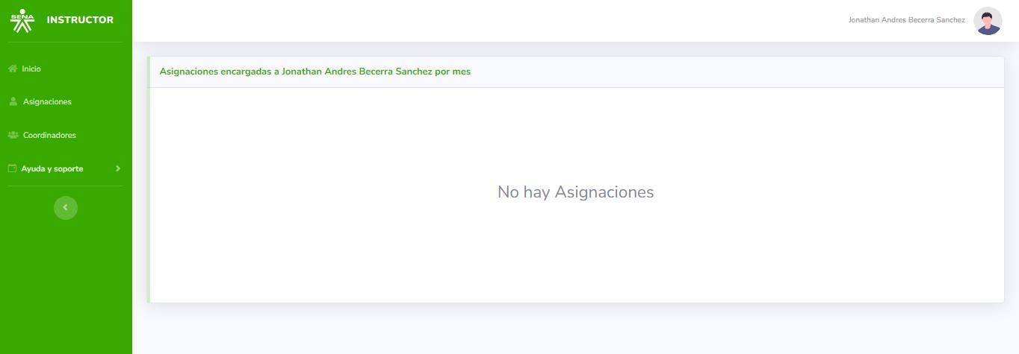

En caso de tener una asignación se le mostrara una gráfica de esta forma;

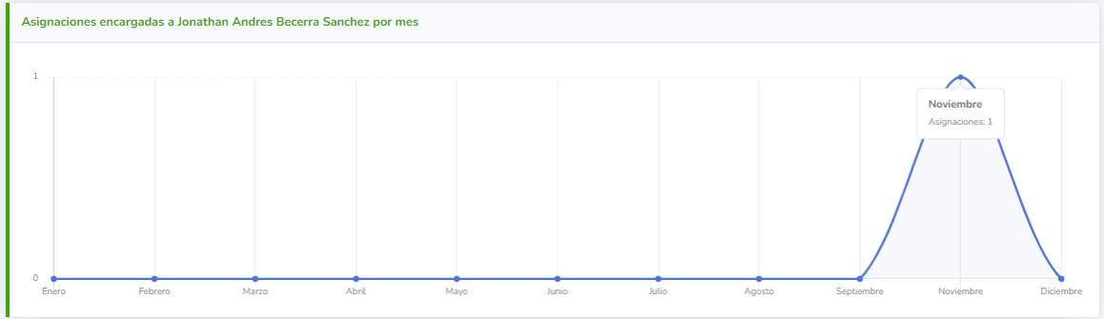

Donde le dirá mes y número de asignaciones en dicho mes.

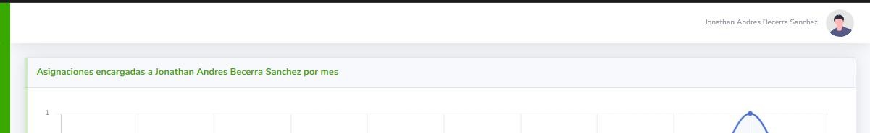

# Perfil

El perfil es el icono superior en la parte derecha del aplicativo donde se visualizará una imagen predeterminada y con el nombre del usuario de esta manera;

Al oprimir Click en la imagen le desplegara un menú de opciones como perfil y cerrar sesión, le daremos Click en perfil; el usuario podrá observar la imagen que esta predeterminada por el sistema y abajo de la imagen encontrara un campo que dice foto de perfil, podrá seleccionar la foto que usted desee colocar en su foto de perfil. solo se aceptan fotos con extensiones JPG así que el usuario debe asegurarse que la extensión de la foto o imagen sea JPG, para que la foto seleccionada por el usuario sea actualizada y modificada, en la foto de perfil le deberá dar Click en el botón editar y automáticamente se le modificara la foto de perfil.

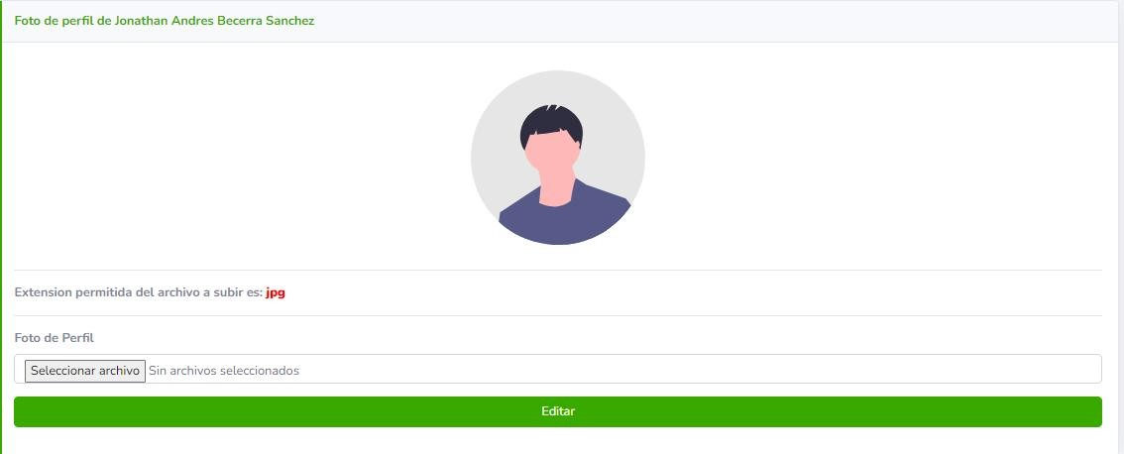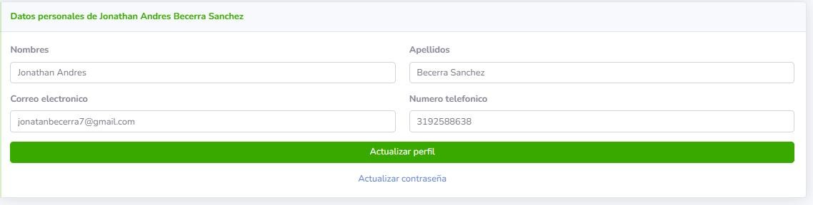

Si el usuario observa en la parte baja de editar foto se encontrará un formulario donde estarán los datos personales del usuario donde veremos los nombres, apellidos, correo electrónico y número telefónico, esto es por si el usuario quedo mal registrado en el aplicativo y quiere cambiar dicho error o actualizar sus datos personales, para poder actualizar los datos que cambio o guardar el cambio le dará Click en el botón de actualizar perfil;

Ahora hablaremos del link que esta debajo del botón de actualizar perfil “Actualizar contraseña”;

Oprimiendo Click en el link lo trasladara a la parte de actualizar o cambiar contraseña, donde el usuario podrá cambiar la contraseña que el sistema le proporciona de manera determinada o por la que el usuario desee colocar, para cambiar la contraseña debe colocar la contraseña actual dos veces después darle Click en el botón siguiente, en caso de que no quiera actualizar la contraseña le dará Click en el botón cancelar y lo dejara en la parte de perfil. **Contraseña Predeterminada por el aplicativo**: Los últimos 4 números de su documento de identificación. Ej.: 107723**2435**.

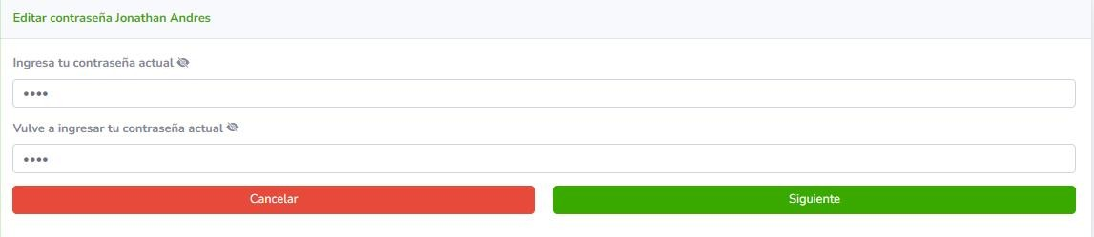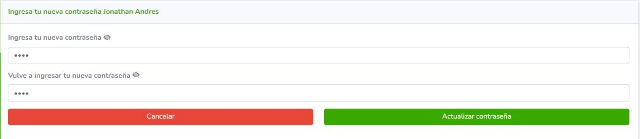

Si la contraseña es incorrecta se le mostrara o le aparecerá un mensaje de alerta con el siguiente enunciado; contraseña incorrecta, para que no le aparezca esa alerta por favor verificar que la contraseña sea la actual o este diligenciada de manera correcta.



Ya habiendo ingresado de manera correcta la contraseña, le mostrara dos campos que dirán; ingresa tu nueva contraseña que tendrá que llenar esos campos con la misma contraseña que ingreso en el primer campo, ya ingresando la contraseña correctamente dos veces le dará Click en actualizar contraseña y le aparecerá un mensaje de que su contraseña fue actualizada correctamente y lo dejara en el perfil del usuario.

En caso de que la contraseña sea incorrecta le dará la alerta que los campos no coinciden.

Si es así por favor rectificar que la contraseña que ingreso sea la misma y no sean diferentes en los dos campos mencionados anteriormente.

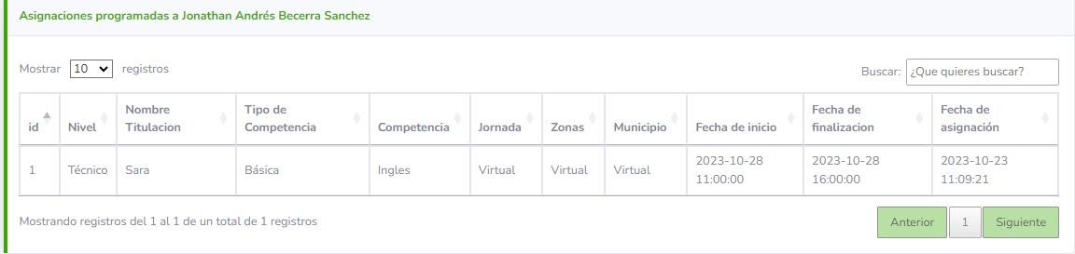

# Asignaciones

Aquí el usuario podrá observar las asignaciones que tiene, para estar al tanto de cuantas asignaciones tiene en el mes o en el año, para eso habrá una tabla que mostrara la información de dicha asignación que tiene que hacer el instructor, si no hay asignaciones no se mostrara la tabla, si no un mensaje diciendo que todavía no tienes asignaciones.

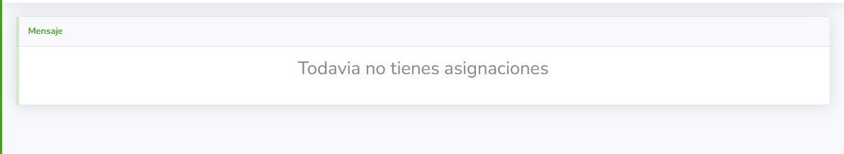

Cuando ya hay datos o asignaciones en la tabla se mostrará de la siguiente manera; donde estará el nombre del usuario u instructor en la parte inferior de la tabla ya se le mostrara el nivel si es básica, técnica o tecnológica, etc. también se mostrará el nombre de la titulación, el tipo de competencia, la competencia, la jornada en donde se va a desarrollar, la zona y el municipio. además de eso se mostrará la fecha que se va a realizar y las horas en las que va a estar el instructor en dicha competencia, titulación o curso especial, etc.

Tener en cuenta que cuando la asignación es virtual no tiene ni municipio ni zona, en cambio aparecerá virtual en esas dos casillas. Ningún otro instructor podrá ver la asignación de un colega en el aplicativo, cada asignación es privada para cada usuario u instructor dentro del aplicativo.

# Coordinadores

En el módulo de coordinadores podrá visualizar los coordinadores que están registrados en el aplicativo donde se visualizara la foto de los dos tipos de coordinadores, el primero es el coordinador misional y el segundo es el coordinador, se observara un tipo de carta donde se visualizara una pequeña información acerca de los coordinadores como su fecha de cumpleaños y en un cuadro amarillo y el nombre del coordinador y su cargo.

